Технические культуры
В Алтайском крае фермеры выращивают много разных растений, и среди них есть особые — технические культуры. Это такие растения, из которых делают не еду напрямую, а полезные вещи: например, из подсолнечника и льна получают масло, а из льна-долгунца — волокно, чтобы потом ткать ткань. Ещё в крае растят рапс, сою и даже сахарную свёклу — она тут особенная, потому что в других сибирских регионах её почти не сажают.
Фермерам в Алтайском крае помогают большие заводы: они берут урожай и превращают его в масло, сахар и другие продукты. А ещё часть семян и масла отправляют в другие страны, чтобы люди там тоже могли пользоваться этими полезными вещами. Так растения, которые растут на полях, становятся нужными и в родном крае, и далеко за его пределами!
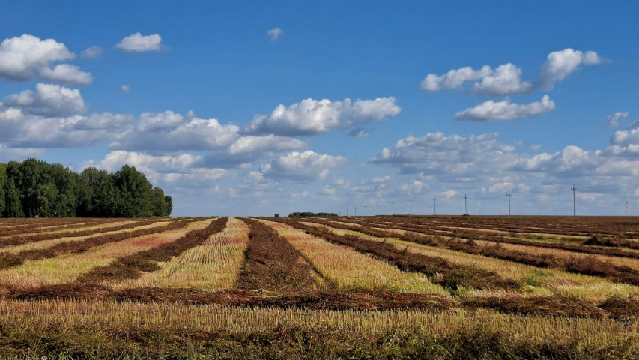

Подсолнечник
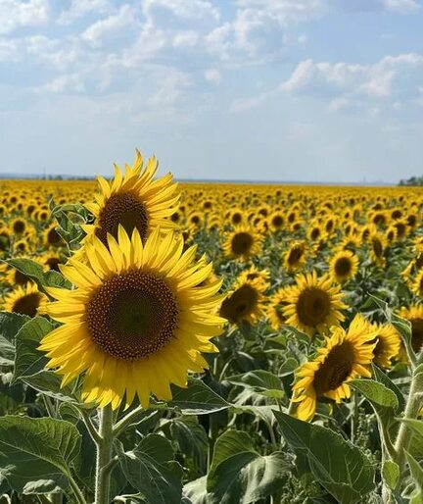

Рапс
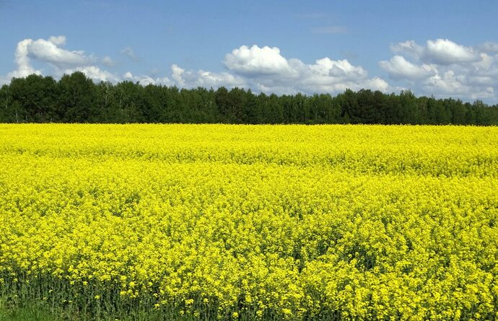
Лён-кудряш
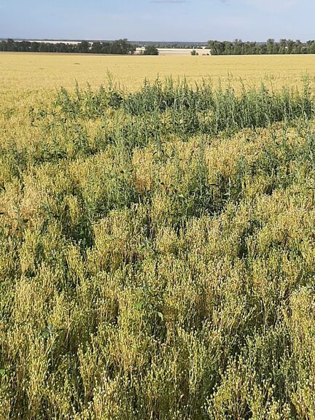

Соя
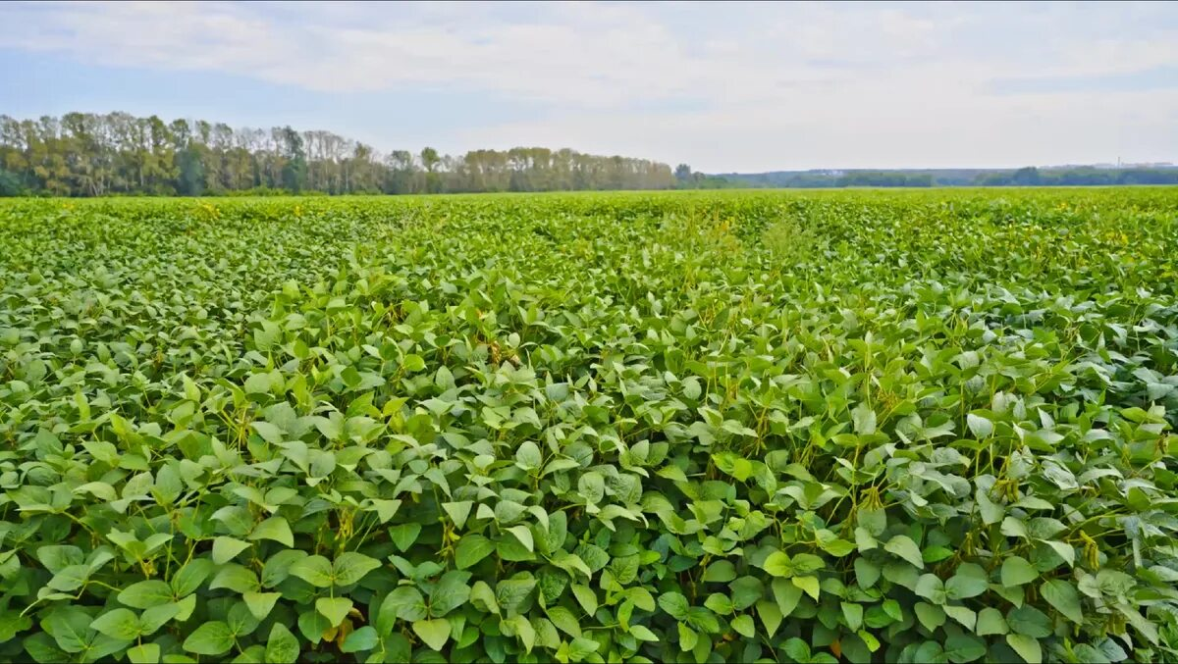
Сахарная свёкла

